**HOJA DE EJERCICIO ACTIVIDAD No.2**

**Realización de actividad**

**Página No.1 Portada de datos generales creativas al gusto del alumno y alumna** : Nombre de la escuela, nombre del alumno o alumna , grado, grupo, asignatura (Danza 1), nombre y número de la actividad (Actividad No 2 Elementos de la Danza ) fecha de entrega y nombre de la profesora (Nayeli Jiménez).

**Nota: la portada tiene que estar presente en todas las actividad realizada en cuadernos o a computadora.**

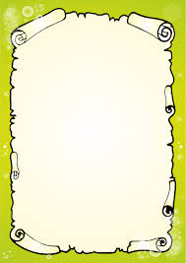 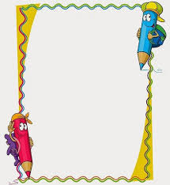

**PARTE A.**

**Instrucciones: Dibuja o coloca una imagen en la columna izquierda que represente cada a cada concepto y su definición.**

|  |  |
| --- | --- |
| **CONCEPTO** | **DIBUJO O IMAGEN** |
| **1.Cultura:** Manifestaciones de creencias, costumbres y conductas de un grupo social transmitidas de una generación a otra |  |
| **2.Arte:** Actividad creada por hombres y mujeres donde tratan de expresar ideas, sentimientos y emociones por medio de un producto sensible y estético (bello) a la vista, oído , tacto, olfato y gusto. |  |
| **3.Danza:** Arte creado a partir del movimiento corporal donde expresa sentimientos y emociones a través del baile. |  |
| **4.Cuerpo:** Estructura para que el hombre se desplace en su lugar a otro. |  |
| **5.Espacio:** Lugar donde se realiza la danza. |  |
| **6.Tiempo:** Determinar a el ritmo, Número de repetición en secuencias y pasos |  |

**PARTE B. CUERPO**

**Instrucciones: Crear un dibujo de tu cuerpo en media página, utilizando diversos colores y en una posición de baile. Al finalizar describe ¿Cómo es tu cuerpo y qué te gusta de el?**

**Opciones para realizar el dibujo de tu cuerpo.**

**Opción 1. Realiza tu dibujo a lápiz, pluma y con colores en hojas blancas o de color.**

**Opción 2. Crea tu propio Avatar a lápiz, pluma y con colores o utiliza aplicaciones desde tu computadora o celular, te recomiendo “Zepeto”**

**PARTE C. TIEMPO**

**Instrucciones. Coloca en la línea de la derecha de cada imagen de baile el número de veces que se repite el mismo paso representado con una imagen.**

**IMAGEN 1**

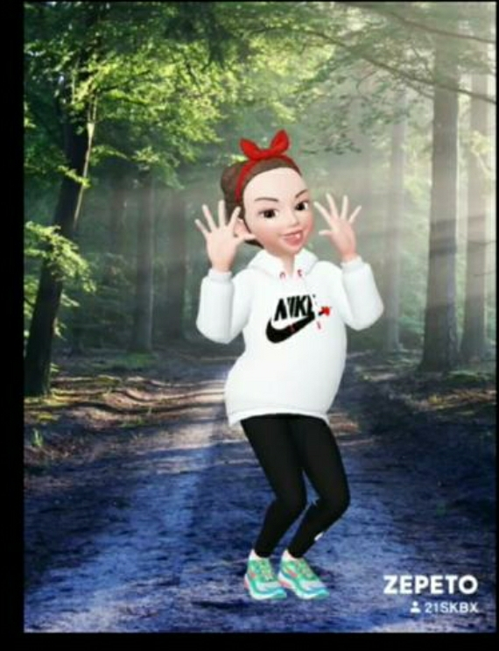**_______________________________________________**

**IMAGEN 2**

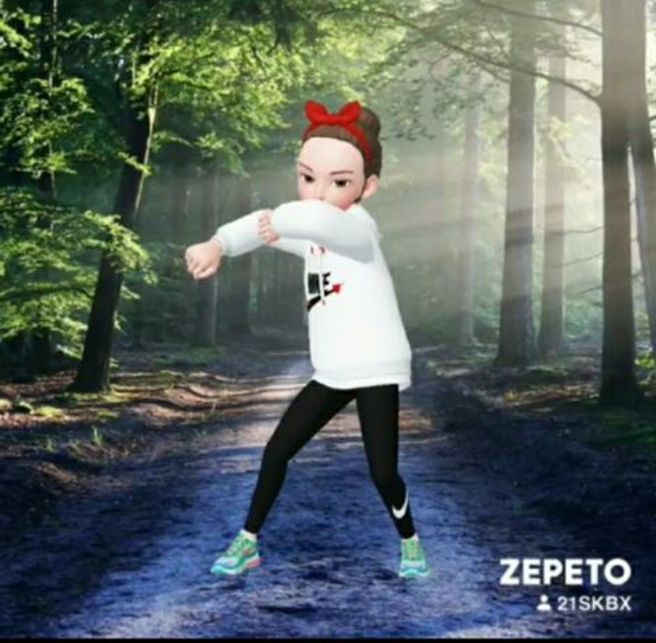**________________________________________**

**IMAGEN 3**

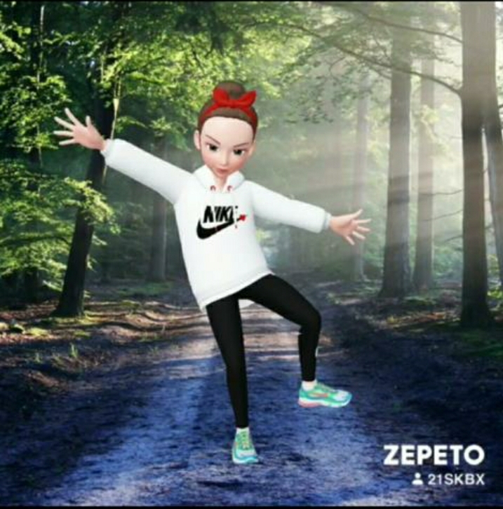**_________________________________________**

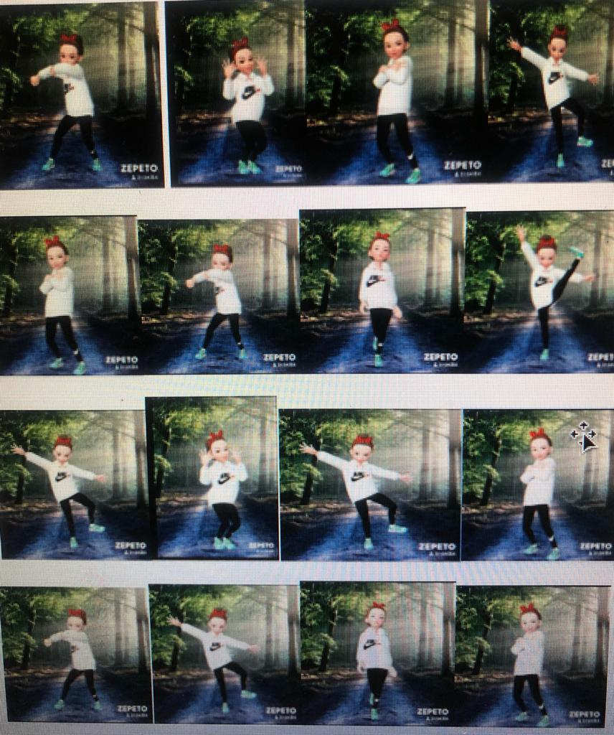

**PARTE D. Espacio**

**Instrucciones : Coloca con una X en la línea de la derecha de cada imagen el espacio escénico más representativo para la danza.**

**1. BOSQUE**

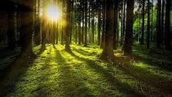**__________________________________**

**2.TEATRO**

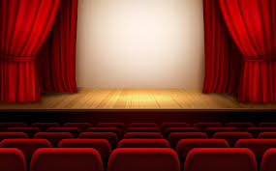**___________________________________**

**3.DANZA**

